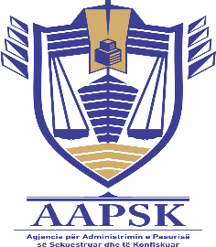
--


Republika e Kosovës
Republika Kosova-Republic of Kosovo
Qeveria –Vlada-Government
Ministria e Drejtësisë-Ministraskvo Pravde-Ministry of Justice

Agjencia për Administrimin e Pasurisë së Sekuestruar dhe të Konfiskuar / Agencija za Upravljane Zoplenjenom i Konfiskovanom Imovinom/Agency for Administration of Sequestrated and Confiscated Assets

Njoftim për Ankand Publik 03/2022

Agjencia për Administrimin e Pasurisë së Sekuestruar dhe të Konfiskuar njofton të gjithë të interesuarit për pjesëmarrjen ne Ankandin Publik 003-2022 i cili ishte planifikuar qe te mbahet me datën 16.03.2022 se ka tërhequra nga shitja pasurinë ne nr rendor 2. Seat 6 L- Ibiza viti i prodhimit 2007,dizel, ngjyre e zezë, me targa vendore, e cila është publikuar ne ofertën për shitje ne shtypin ditor dhe ne ueb faqen e MD-se me date 10.03.2022.

Ju njoftojmë se pjesët tjera mbesin si ne Ftesën paraprak për Ankandi Publik 03/2022

Ju faleminderit!

